Электронные образовательные ресурсы и программно-методические комплексы серии «Наглядное дошкольное образование» для организации работы с детьми дошкольного возраста общеразвивающих групп и групп для детей с ОВЗ, по основным направлениям, которые определены Федеральным государственным образовательным стандартом дошкольного образования.
Интерактивная развивающая программа | Сфера применения ресурса | Образовательные  области | Аннотация
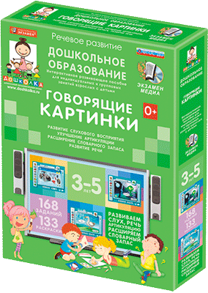 | предназначена для индивидуальных и групповых занятий с детьми младшего дошкольного возраста | социально-коммуникативное развитие, познавательное развитие, речевое развитие | Разнообразные упражнения направлены на развитие слухового и зрительного восприятия, слуховой памяти, улучшение артикуляции, развитие речи и расширение словарного запаса и кругозора детей.
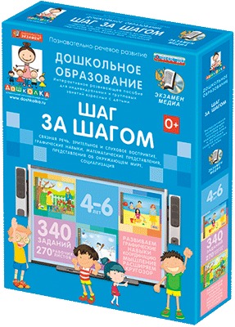 | предназначена для индивидуальных и групповых занятий с детьми дошкольного возраста, а для проведения индивидуальной диагностики уровня развития каждого ребенка | социально-коммуникативное развитие, познавательное развитие, речевое развитие | Задания распределены по направлениям: связная речь  зрительное восприятие  слуховое восприятие  зрение, слух, координация  графические навыки  математические представления  представления об окружающем мире  пространственные представления  мышление
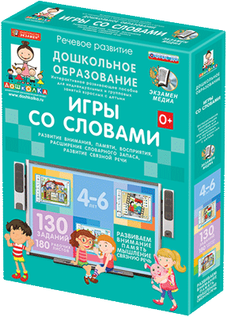 | для индивидуальных и групповых занятий с детьми среднего и старшего дошкольного возраста | социально-коммуникативное развитие, познавательное развитие, речевое развитие | Разнообразные упражнения направлены на расширение словарного запаса и развитие связной речи, слухового восприятия речи, зрительного и пространственного восприятия, внимания, памяти, формирования навыков установления причинно-следственных связей
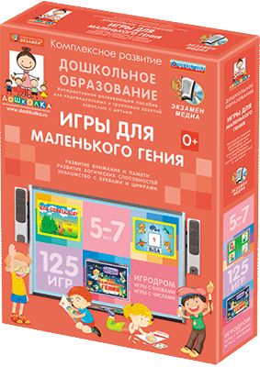 | предназначена для индивидуальных и групповых занятий с детьми старшего дошкольного и младшего школьного возраста | познавательное развитие, речевое развитие | Знакомит детей с буквами, направлен на формирование ЭМП, направлены на развитие зрительного и зрительно-пространственного восприятия, внимания, памяти и логических способностей
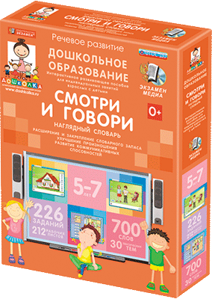 | предназначена для индивидуальных и групповых занятий с детьми дошкольного возраста | социально-коммуникативное развитие, познавательное развитие, речевое развитие, художественно-эстетическое развитие | Программа содержит наглядный словарь, направленная на расширение и закрепление словарного запаса детей, улучшение произношения и развитие коммуникативных способностей.
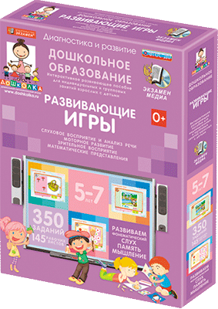 | предназначена для индивидуальных и групповых занятий с детьми старшего дошкольного возраста, а также для проведения индивидуальной диагностики уровня развития каждого ребенка | социально-коммуникативное развитие, познавательное развитие, речевое развитие | Система заданий охватывает сферы развития ребенка, которые являются базовыми для успешного обучения в школе: речевое развитие;  слуховое восприятие и способность к анализу речи; крупная и мелкая моторика и конструктивные навыки;  зрительное восприятие; латеральные предпочтения; способность к ориентации в пространстве;  математические представления и счет;эмоциональное развитие и социальные навыки;

